ACTIVIDADES DE ESO

Nombre y apellidos del alumno: |  | Curso: 4º
Quincena nº: 11 | Materia: Tecnología
Fecha: | Profesor de la materia:

1. Di si los siguientes aparatos son ejemplos de mecanización, automatización o robótica. Justifica la respuesta:
- Un tractor.
- Un horno eléctrico.
- El secador de manos de un baño público (el que emite aire caliente).
- Un semáforo.
- Una moto sierra.
- Las persianas que se abren o cierran en función de la luz exterior.
- El piloto automático de un avión.
- Un coche teledirigido.
- Un coche teledirigido capaz de detectar obstáculos.

2. Explica cómo se podría dotar de realimentación a los siguientes aparatos, cómo funcionaría dicho sistema de realimentación y qué sensores necesitarías para construirlo:
- Un calentador eléctrico. b) Un deshumidificador.
- Una farola. d) El sistema de llenado de una piscina.
3. ¿Cómo podrías solucionar los siguientes problemas? Explica qué tipo de sensores utilizarías y cuál sería su función.
- Necesitas que el sistema de control de un ascensor te indique en qué planta está.
- Necesitas controlar desde una cierta distancia que una plataforma suba y baje sin tener que acercarte a ella.
- Necesitas que un puente levadizo se detenga cuando se haya izado completamente.
- Necesitas que una máquina de refrescos mantenga las bebidas a una temperatura adecuada en verano.
4. Identifica los siguientes sensores y di de qué clase son:
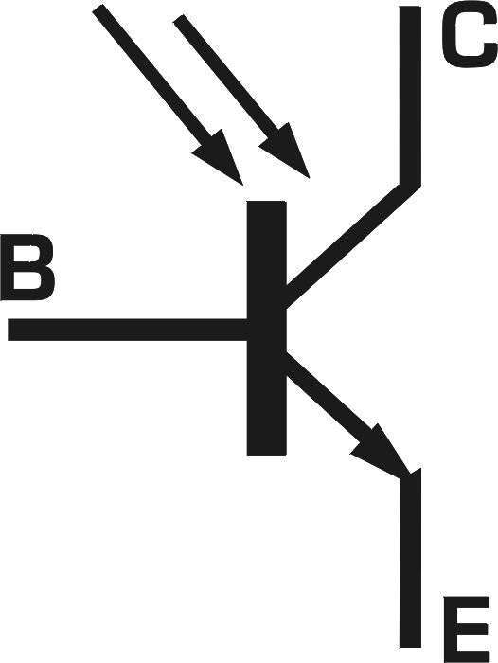
a) b)
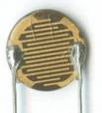

- d)
